| PRORAČUN PROIZVODNOSTI I POTREBNOG BROJA FURNIRSKIH NOŽEVA | Zadatak | 5 |
| --- | --- | --- |
| List | 1 |

Izračunati proizvodnost furnirskog noža polazeći od oblika fliča. Izračunati horizontalno i vertikalno rastojanje (c0 i h0) između noža i pritisne grede.

* Godišnja količina fličeva za sečenje: Ms’’ = 9434.61m3
* Broj radnih dana godišnje: b = 260 dana
* Broj smena: c = 2
* Radno vreme smene: T=450 min
* Debljina furnira: s = 0,5 mm
* Broj hodova furnirskog noža: n = 30-40
* Procenat iskorišćenja sirovine: a = 42,3 %
* Srednji prečnik hrastovine: Dsh = 41 cm
* Pad prečnika hrastovine: Pph = 0,5 cm/m

Proračun

1. Izračunati srednju širinu lista furnira za dati srednji prečnik, ako je minimalna širina lista furnira bmin = 10 cm, a list srednje širine se nalazi na ¼ visine fliča.

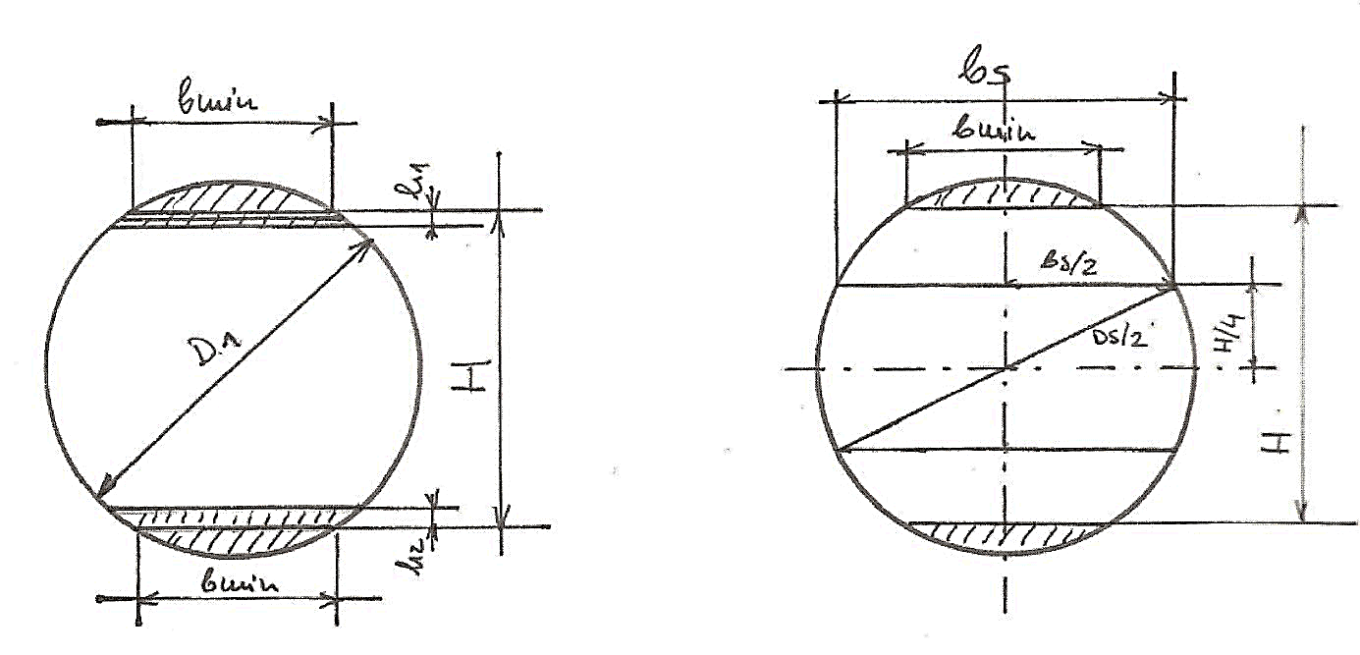

h1 = 5mm, h2 = 25mm

-Prečnik na tanjem kraju

|  |  |
| --- | --- |
|  | D1 – Prečnik trupca na tanjem kraju [cm]  Ds – Srednji prečnik trupca [cm]  Ltrs – Dužina trupca [m]  Pph – Pad prečnika [cm/m] |

| PRORAČUN PROIZVODNOSTI I POTREBNOG BROJA FURNIRSKIH NOŽEVA | Zadatak | 5 |
| --- | --- | --- |
| List | 2 |

-Visina fliča

|  |  |
| --- | --- |
| $$H=\sqrt{{D_{1}}^{2}-{b_{min}}^{2}}$$ $$H=\sqrt{{54}^{2}-{10}^{2}}$$ $$H=53.065 cm=503.65 mm$$ | H – visina fliča [mm]  D1 – prečnik trupca na tanjem kraju [cm]  bmin – minimalna širina lista furnira [cm] |

-Srednja širina lista furnira

|  |  |
| --- | --- |
| $$b_{s}=\sqrt{{D_{s}}^{2}-{\left(\frac{H}{2}\right)}^{2}}$$ $$b_{s}=\sqrt{{540}^{2}-{\left(\frac{503.65}{2}\right)}^{2}}$$ $$b_{s}=482.44 mm$$ | bs – srednja širina lista furnira [mm]  Ds – srednji prečnik trupca [mm]  H – visina fliča [mm] |

Na dalje su svi zadaci iz sečenog furnira netačni.

**2. Broj listova furnira iz jednog fliča**

|  |  |
| --- | --- |
| $$Z=\frac{H-\left(h_{1}+h_{2}\right)}{s}$$ $$Z=\frac{530.65-(5+25)}{0,5}$$ $$Z=1000 kom=1000kom$$ | Z – broj listova furnira iz jednog fliča [komada]  H – visina fliča [mm]  h1 – gubitak pri poravnavanju [mm]  h2 – otpadna daska [mm]  s – debljina lista furnira [mm] |

1. **Vreme utrošeno na sečenje jednog fliča**

|  |  |
| --- | --- |
|  | t3 – vreme utrošeno na sečenje jednog fliča [min]  Z – broj listova furnira iz jednog fliča [komada]  n – broj hodova furnirskog noža [prolaza] |

**4. Proizvodnost furnirskog noža u komadima listova furnira**

|  |  |
| --- | --- |
| $$E_{kom}=\frac{T×k}{t}×Z$$ $$E_{kom}=\frac{450×0,85}{39.8}×1000$$ $$E_{kom}=9490.25kom/smeni$$ $$t=t1+t2+t3+tz$$ $$t=5+1+31.33+0.5=39.8min$$ | Ekom – proizvodnost furnirskog noža [kom/smeni]  T – radno vreme smene [450 min]  k – koeficijent iskorišćenja smene 0,85  t – ukupno vreme obrade jednog fliča [min]  t1 – vreme potrebno za postavljanje jednog fliča [5 min/fliču]  t2 – vreme za razne provere [1-2 min]  t3 – efektivno vreme prerade [min]  tz – zastoj pri radu [0,5-1min] |
| t = t1 + t2 + t3 + tz  t = 5 + 2 + 30,523 + 1  t = 38,523 min |  |

| PRORAČUN PROIZVODNOSTI I POTREBNOG BROJA FURNIRSKIH NOŽEVA | Zadatak | 5 |
| --- | --- | --- |
| List | 3 |

1. **Proizvodnost furnirskog noža u m2 sirovog furnira**

|  |  |
| --- | --- |
| /smeni | – proizvodnost furnirskog noža [m2/smeni]  Ekom – proizvodnost furnirskog noža [kom/smeni]  bs – srednja širina lista furnira [m]  Ltrs – dužina trupca [4m] |

1. **Proizvodnost furnirskog noža u m3 sirovog furnira**

|  |  |
| --- | --- |
| /smeni | – proizvodnost furnirskog noža [m3]  s – debljina lista furnira [m] |

1. **Potreban broj furnirskih noževa**

|  |  |
| --- | --- |
| $$N=\frac{M_{s}^{''}}{E_{m^{3}}×b×c}$$ $$N=\frac{9434.61}{89.14×260×2}$$ $$N=1.985 kom$$ | N – potreban broj furnirskih noževa [kom]  Ms’’ – godišnja količina fličeva za sečenje [m3]  – proizvodnost furnirskog noža [m3/smeni]  b – broj radnih dana godišnje [260 dana]  c – broj smena u toku dana [2 smene] |

1. **Količina sirovog furnira u m2 koji se dobije iz 1 m3 sirovine**

|  |  |
| --- | --- |
| $$F=\frac{10×a}{s}$$ $$F=\frac{10×42,3}{0,5}$$ $$F=846 \frac{m^{2}}{m^{3}}$$ | F – količina sirovog furnira $\frac{m^{2}}{m^{3}}$ a – procenat iskorišćenja sirovine [%]  s – debljina lista furnira [mm] |

1. **Odnos noža i pritisne grede**



|  |  |
| --- | --- |
| $$α=1° \\ β=17° \\ δ=α+β=18°$$ | α – leđni ugao [°]  β – ugao oštenja [°]  δ – ugao rezanja [°] |

| PRORAČUN PROIZVODNOSTI I POTREBNOG BROJA FURNIRSKIH NOŽEVA | Zadatak | 5 |
| --- | --- | --- |
| List | 4 |

* 1. **Stepen pritiska**

|  |  |
| --- | --- |
| $$Δ=\frac{s-s_{0}}{s}×100$$ $$s_{0}=s\left(1-\frac{Δ}{100}\right)$$ $$s_{0}=0,5\left(1-\frac{14}{100}\right)$$ $$s_{0}=0,43mm$$ | $Δ$– stepen pritiska  s – debljina lista furnira [mm] $s_{0}$ – najkraće rastojanje između vrha noža i pritisne grede [mm] |

* 1. **Vertikalno rastojanje noža i pritisne grede**

|  |  |
| --- | --- |
|  | h0 – vertikalno rastojanje noža i pritisne grede [mm]  s0 – najkraće rastojanje noža i pritisne grede [mm]  δ – ugao rezanja [°] |

* 1. **Horizontalon rastojanje noža i pritisne grede**

|  |  |
| --- | --- |
|  | c0 – horizontalno rastojanje noža i pritisne grede [mm]  s0 – najkraće rastojanje noža i pritisne grede [mm]  δ – ugao rezanja [°] |

|  |  |  |  |
| --- | --- | --- | --- |
| Datum | Radio | Datum | Overio |
|  | Nemanja Poledica |  |  |